EPOCRATES

Epocrates es una aplicación médica para iPhone, iPad y Android. Contiene un identificador de pastillas, un directorio de información sobre medicamentos y un sistema de ecuaciones para calcular dosis de medicaciones y las interacciones que pueden tener las combinaciones.

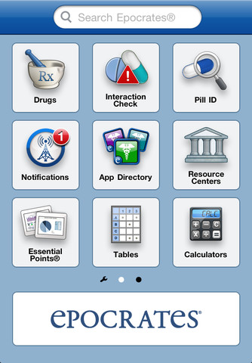

Aspectos a tomar en cuenta:

* Drugs: Información clínica de miles de medicamentos
* Pill ID: identificador de pastillas
* InteractionCheck: revisor de reacciones adversas
* Calculadoras médicas: BMI y GFR entre otras
* Noticias

guiacirugiaestetica.com. (2013). Epocrates, aplicación médica para Android, iPhone, iPad y iPod touch. 28-agosto-2016, de guiacirugiaestetica.com Sitio web: http://guiacirugiaestetica.com/aplicaciones-medicas-para-android-epocrates/